Sosialisasi Magister Biologi (Creative Thinking Dalam Masa Pandemi di Era Industri 4.0)
Program studi Magister Biologi menyelenggarakan webinar dalam rangka mensosialisasikan program studi Magister Biologi dengan tema “ Creative thinking dalam masa pandemic di era industry 4.0”. Narasumber dari kegiatan webinar ini antara lain : Ibu. Dr. Sri Harini, M.Si., selaku Dekan Fakultas Sains dan Teknologi UIN Maulana Malik Ibrahim, Ibu Prof. Dr. drh. Bayyinatul Muchtaromah selaku Ketua Prodi Magister Biologi, Ibu Maharani Retna Duhita, M.Sc.,PhD.Med.Sc yang merupakan dosen pengajar program studi Magister Biologi, dan Bapak Mujahidin Ahmad, M.Sc yang merupakan dosen Biologi sekaligus moslem entrepreneur. Kegiatan ini diselenggarakan pada hari Sabtu tanggal 19 Desember 2020 dan diikuti oleh 30 orang peserta.
Dr. Sri Harini, M.Si., selaku Dekan Fakultas Sains dan Teknologi UIN Maulana Malik Ibrahim, dalam paparannya menyampaikan Bagaimana Cerdas Membaca Data Menyikapi Pandemi Covid-19 yaitu salah satunya dengan menggunakan kajian sains dan islam terintegrasi yang ditawarkan oleh Program Studi Magister Biologi. Tidak kalah menarik juga ulasan yang disampaikan oleh pemateri selanjutnya yaitu Ibu Maharani Retna Duhita, M.Sc.,PhD.Med.Sc yang menyampaikan tentang Bagaimana Berpikir Kritis dan Kreatif di Era Industri 4.0. Beliau menyampaikan pengalaman beliau ketika mengenyam pendidikan S2 dan S3 di Jepang dan Swiss dan bagaimana Magister Biologi mengadopsi sistem pendidikan tinggi dari kedua negara tersebut. Pemateri ketiga adalah Ibu Prof. Dr. drh. Bayyinatul Muchtaromah selaku Ketua Prodi Magister Biologi yang menyampaikan tentang Pandemi Covid-19 Herbal/Jamu Makin Berjaya. Pada kesempatan ini pula, beliau juga menyampaikan tentang kurikulum dari program studi Magister Biologi. Sebagai penutup materi terakhir disampaikan oleh Bapak Mujahidin Ahmad, M.Sc terkait Moslem Entrepeneurship dimana tidak menutup kemungkinan bagi seorang dosen untuk memiliki suatu usaha beromset besar dengan tetap memegang teguh nilai keislaman.
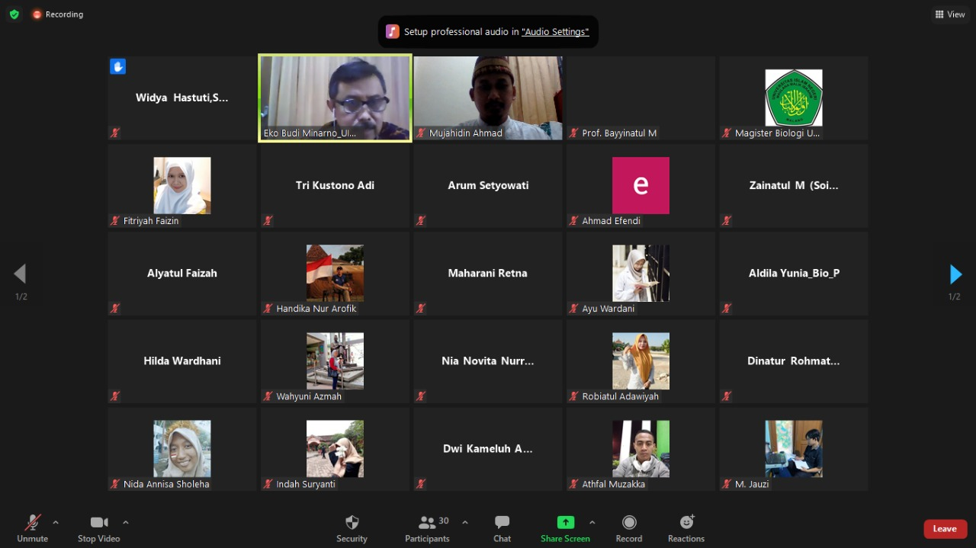
Selesai pemaparan materi oleh beberapa narasumber, Bapak Dr. Eko Budi Minarno selaku moderator yang juga merupakan sekretaris program studi Magister Biologi membuka sesi tanya jawab. Sesi tanya jawab ini juga diselingi dengan pemberian doorprize yaitu: voucher pulsa, voucher potongan biaya pendaftaran, dan gratis biaya penelitian bagi pendaftar Magister Biologi.
Link: Materi Webinar
Link youtube:

